产品说明书
一、产品的展示
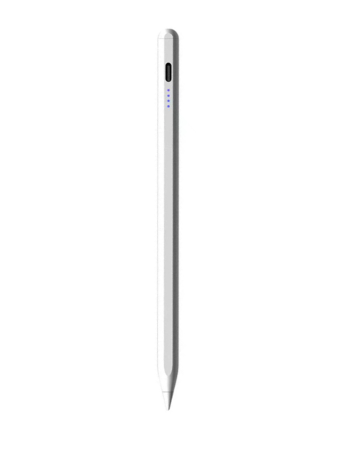
可拆卸塑料实心笔尖
注：实物为红色石墨烯天线
磁吸铝合金笔杆
可吸附在铁制品表面
四颗指示灯
工作时亮蓝灯
满电时亮绿灯
充电时亮红灯
Typec电源输入，建议5v1a
触感开关，双击触感开/关机

注：
- 该款电容笔主要作用于安卓设备，支持苹果手机，但不可作用于iPad
- 该产品没有防误触，需悬空书写，安卓若需伪压感，可使用画世界pro APP选择压感笔

2.场景示范
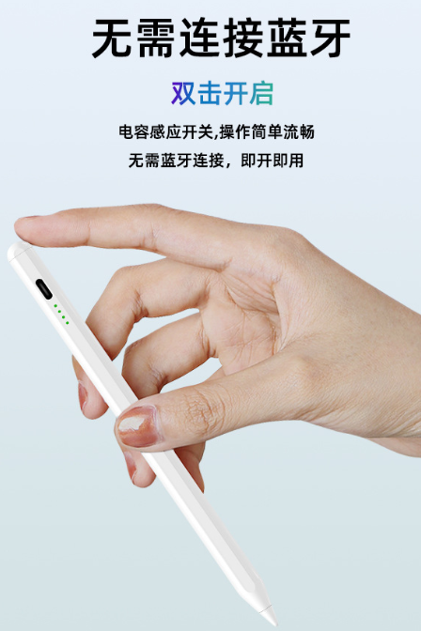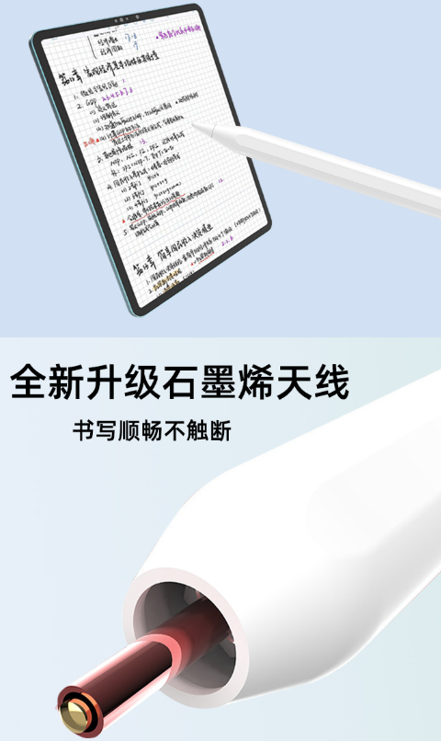
- 包装清单
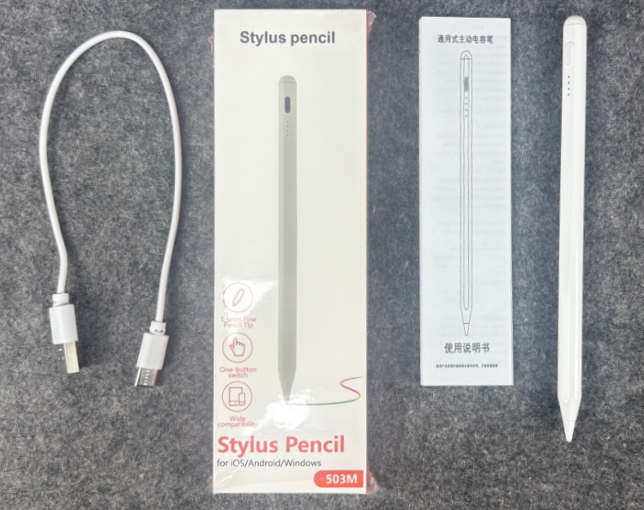
- 使用的说明
1.连接示范
产品使用说明：https://v.douyin.com/sJ2DIUJgF4Q/
2.连接操作
双击触控区开机，开机后即可在电容屏，例如一般的安卓手机，安卓pad，苹果手机等设备上使用，30分钟内不使用将会自动关机
3.温馨提示
该款笔支持绝大部分电容屏和手机
但是，不支持MPP系统，微软，USI，联想2023款平板以及部分平板自带特定指定笔，电磁屏也不支持

若连接了自己的原装品牌的电容笔或平板软件书写设置错误也会导致不能书写情况
若平板已经连接原装笔（通常为蓝牙），产品电容笔笔则不能使用，要关掉蓝牙断开原装笔连接，才能使用产品电容笔

在记事本中，若电容笔使用不了只能拖动的时候，点击右上角三点，进入手指书写设置，打开“用手指涂画”，即可书写，若APP没有笔工具则不能使用
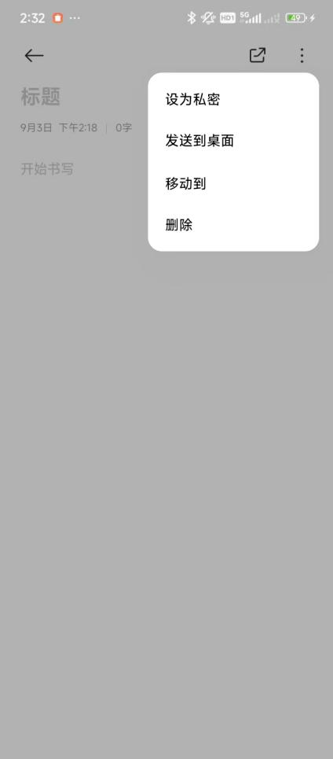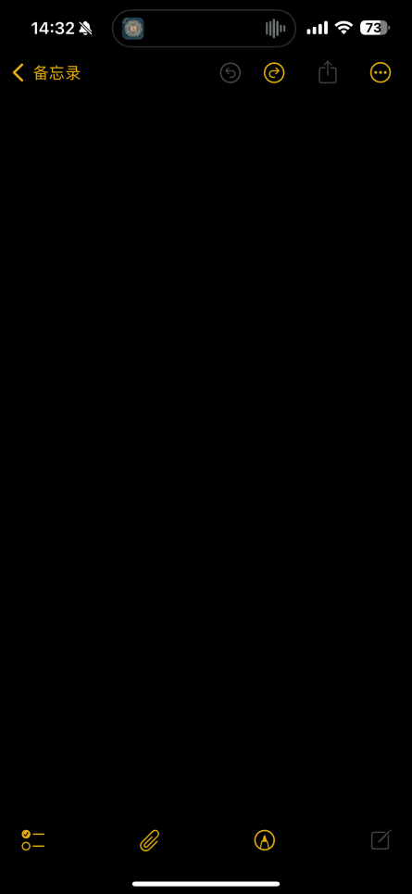
无法使用的界面 支持使用的界面

在华为设备中，建议使用电容笔之前，将设置一辅助功能一快捷启动及手势一截屏和录屏中的截屏(指关节/三指下滑)和录屏手势全部关掉，否则将会影响绘画

安卓电容笔没有防误触功能，使用时不能将手指或手掌压着屏幕，否则无法使用，若因绘画习惯需要将手压着屏幕，建议搭配“防误触手套”使用
产品的参数
